Station
„Freizeitpark“
Teil 1

Hilfeheft

Liebe Schülerinnen und Schüler!

Dies ist das Hilfeheft zur Station Freizeitpark Teil 1. Ihr könnt es nutzen, wenn ihr bei einer Aufgabe Schwierigkeiten habt.

Falls es mehrere Hinweise zu einer Aufgabe gibt, dann könnt ihr dies am Pfeil erkennen. Benutzt bitte immer nur so viele Hilfestellungen, wie ihr benötigt, um selbst weiterzukommen.

Viel Erfolg!
Das Mathematik-Labor-Team

Inhaltsverzeichnis
Hilfe zu Seite
Aufgabenteil 1.1 1
Aufgabenteil 1.2 9
Aufgabenteil 1.4 19
Aufgabenteil 1.5 25
Aufgabenteil 2.1 31
Aufgabenteil 2.2 33
Aufgabenteil 2.3 35
Aufgabenteil 2.5 39
Aufgabenteil 3.1 43
Aufgabenteil 3.3 47

Aufgabe 1.1
Um einen Punkt angeben zu können, benötigt man die x- und die y-Koordinate.

Der Punkt P wird dann wie folgt angegeben:
P( x I y ).

Nutze zum Bestimmen der Punkte die Skalen.
Die Skala für die x-Koordinate befindet sich auf der Bodenplatte und die für die y-Koordinate ist die vertikale Skala.

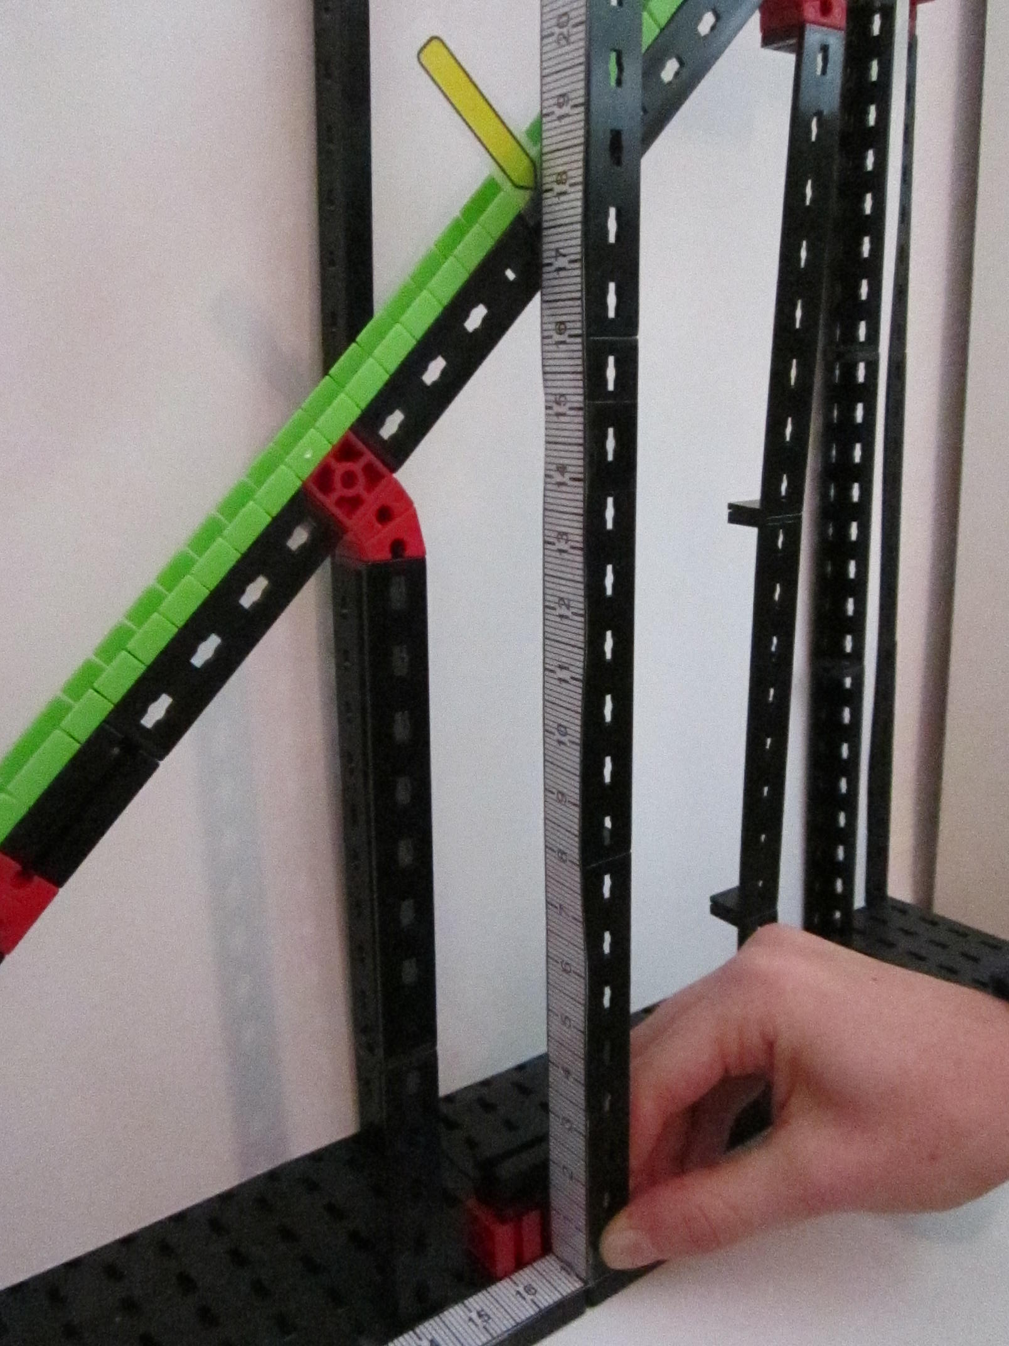
Beispielpunkt GELB:
$$G(17|18)$$

Aufgabe 1.2
Zeichnet euch eine Skizze, die die x- und die y-Achse des Koordinatensystems, die Auffahrt und eure beiden Punkte enthält.
Achtung! „Skizze“ heißt: Fokus aufs Wesentliche, also keine unwichtigen Details einzeichnen!

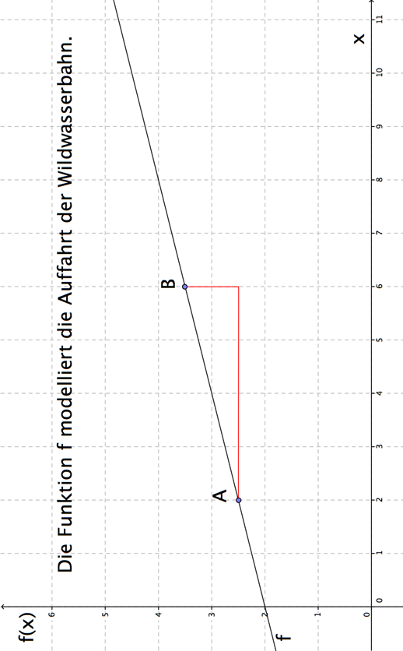

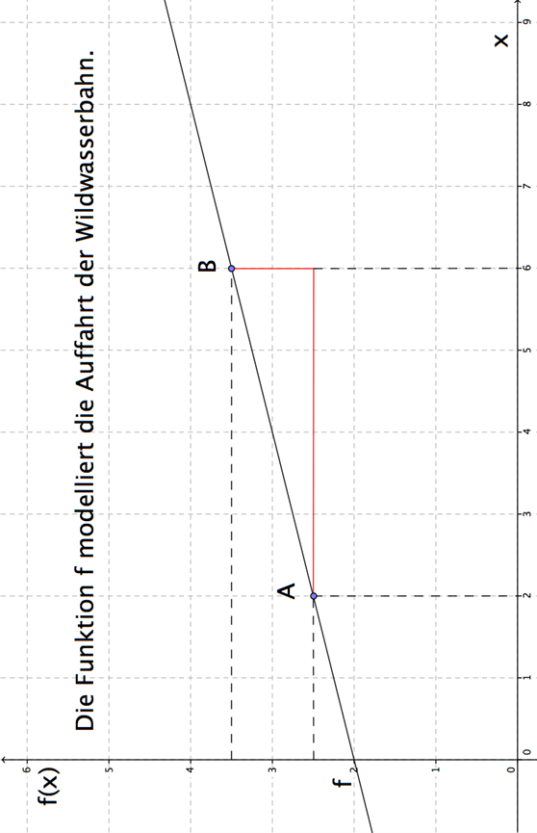

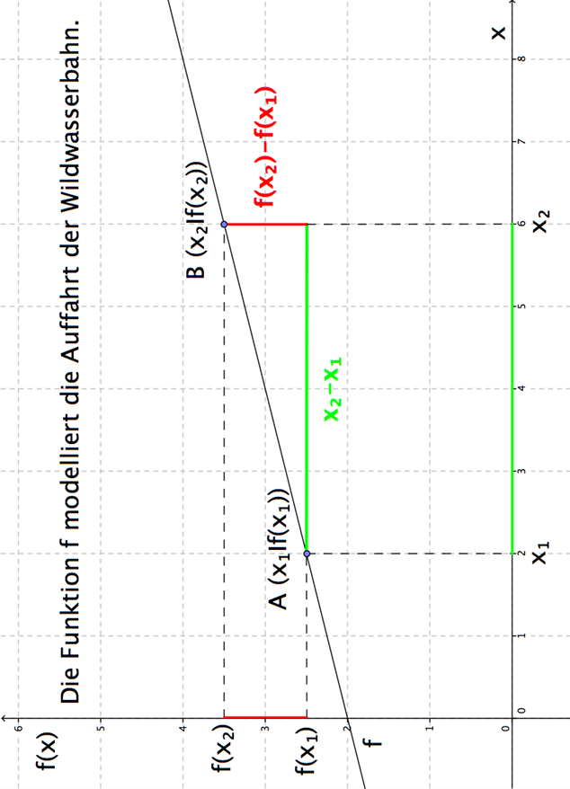

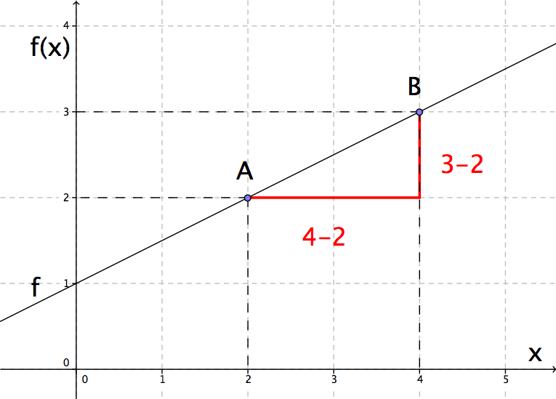

Beispiel:
Um die Steigung m der Funktion f zu bestimmen, müsst ihr die Koordinaten von A und B kennen.
A (2I2) und B (4I3)
Nun gilt für die Steigung m:
m = $\frac{3-2}{4-2}$ = $\frac{1}{2}$ .
Also hat die Funktion f die Steigung m = $\frac{1}{2} .$

Aufgabe 1.4
Die Auffahrt der Wildwasserbahn gleicht einer linearen Funktion.

Eine lineare Funktion f hat die Gestalt
f(x)=m$∙$x+b,
wobei m die Steigung und b den y-Achsenabschnitt bezeichnet.

Weil f eine lineare Funktion ist, hat m an jeder Stelle der Funktion f denselben Wert.

Aufgabe 1.5
Tragt die Hilfslinien von den Punkten zu den Koordinatenachsen ein.
Bestimmt die Koordinaten der Punkte A und B und notiert diese.

Zeichnet das passende Steigungsdreieck ein.

Wie können die Längen der Seiten des Steigungs-dreiecks mit Hilfe der Punktkoordinaten bestimmt werden?

Aufgabe 2.1
Die Vorgehensweise beim Messen der Punkte ist dieselbe wie in Aufgabe 1.1. Schaut ggf. noch einmal auf den Seiten 1 bis 7 im Hilfeheft nach.

Aufgabe 2.2
Alle rot eingezeichneten Geraden sind Sekanten der blauen Funktion.

Aufgabe 2.3
Die Geraden im oberen Bild haben eine positive Steigung, wohingegen Geraden mit negativer Steigung im unteren Bild eingezeichnet sind.
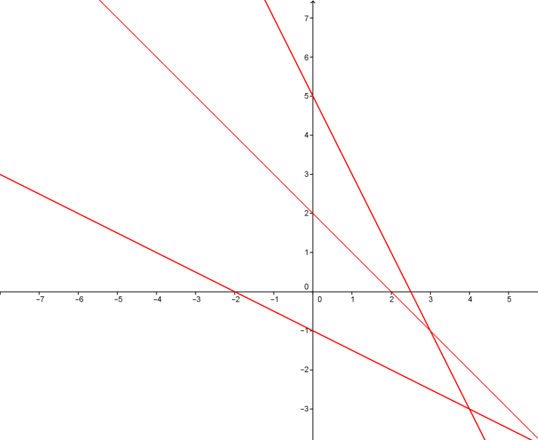

Anwendungsbeispiel:
Welche Gerade ist steiler?
Gegeben sind die beiden Geraden g und h mit g(x)=2·x+4 und h(x)= -3·x+3.
Um herauszufinden, welche der beiden Geraden steiler ist, vergleicht man die Beträge der Steigungen. In diesem Fall ist die Gerade h steiler als die Gerade g, da I2I<I-3I ist.

Aufgabe 2.5
Mit welchem Funktionstyp kann die Auffahrt bzw. die Abfahrt modelliert werden? (Welchem Funktionstyp entspricht die Auffahrt bzw. die Abfahrt?). Schaut gegebenenfalls noch einmal auf den Seiten 21 bis 23 im Hilfeheft nach.

Eine Funktion, die die Gestalt einer Geraden hat und deren Funktionsvorschrift auf die Form y = m·x + b gebracht werden kann, heißt lineare Funktion. In der Funktionsvorschrift gibt m die Steigung der Geraden an und b den y-Achsen-abschnitt (die Höhe bei der die Geraden die y-Achse schneidet).
Demnach haben nicht-lineare Funktionen nicht die Gestalt von Geraden und können auch nicht auf die Form y = m·x + b gebracht werden. Beispiele für nicht-lineare Funktionen sind quadratische Funktionen und die Funktion $\frac{1}{x}$ .

Aufgabe 3.1
Die gesuchte Gerade t muss durch den Punkt L gehen.

Stellt euch das Floß der Wildwasserbahn an dieser Stelle (in Punkt L) vor. Das Floß ist ein Teil eurer gesuchten Geraden.

Aufgabe 3.3
Begriffsklärungen:
Sekante
Eine Sekante ist eine Gerade, die eine Kurve in mindestens zwei verschiedenen Punkten schneidet.
(siehe auch Seite 33)

Tangente
Eine Tangente ist eine Gerade, die eine Kurve in mindestens einem Punkt berührt.
(siehe auch Aufgabe 3.2)

Berührpunkt
Der Punkt P ist ein Berührpunkt, wenn eine Gerade g den Funktionsgraphen f im Punkt P berührt. An dieser Stelle schneidet die Gerade g den Funktionsgraphen f nicht.

Schnittpunkt
Der Punkt Q ist ein Schnittpunkt, wenn die Gerade g den Funktionsgraphen f an dieser Stelle schneidet.

Mathematik-Labor „Mathe-ist-mehr“
RPTU Kaiserslautern-Landau
Institut für Mathematik
Didaktik der Mathematik (Sekundarstufen)
Fortstraße 7
76829 Landau
https://mathe-labor.de

Zusammengestellt von:
Kristina Becker, Carolin Reischmann, Myriam Ritz

Betreut von:
Martin Dexheimer, Prof. Dr. Jürgen Roth

Variante A

Erstellt am:
21.09.2015

